**艾玛·艾斯特罗姆**

**（Emma Angstrom）**

**作者简介：**

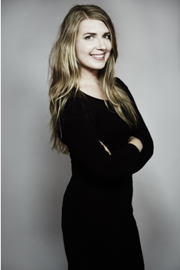**艾玛·艾斯特罗姆（****Emma Angstrom）：**作家、记者、歌曲作家、照明设计师和建筑师。2009年，她携处女作《一切都被扭曲》（AND ALL IS DISTORTED）首次亮相。她拥有斯德哥尔摩皇家理工大学和纽约帕森斯大学的建筑硕士学位。写作之余，艾玛还任斯德哥尔摩一家建筑公司的通讯主管。

 2009年，艾玛·艾斯特罗姆首次获得斯德哥尔摩最佳读物奖提名。

2016年，《墙中有人》（THE MAN IN THE WALL）问世，这部令人精神紧张的惊悚小说很难不引发人们的瞩目。故事中的小女孩发现了一个无法分享给家人的奇境。艾玛·艾斯特罗姆（Emma Ångström）的文字不免令人想到玛丽·赫尔曼森（Marie Hermansson）和卡罗琳·埃里克森（Caroline Eriksson）。扼要的笔触塑造了真实的血肉之躯，形成了自身的独到之处。

作品一览：

2023年：《报应不爽》(WHAT SHE DESERVES/ ***Det hon förtjänar***)，惊悚悬疑小说，“艾达·诺德”家庭暴力系列第一册，崭新系列拉开帷幕；

2017年：《最后一次实验》（*The Final Experiment/* *Det sista experimentet*）惊悚小说，Pirat出版社

2016年：《墙中有人》（The Man in the Wall/ Mannen mellan väggarna）惊悚小说，Pirat出版社

2009年：《一切都被扭曲》（And all is Distorted/Allt är förvridet）小说，Alfabeta出版社

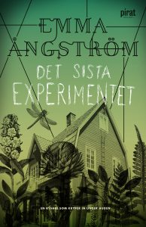**中文书名：《最后一次实验》**

**英文书名：THE FINAL EXPERIMENT**

**作 者：Emma Angstrom**

**出 版 社：Pirat**

**代理公司：Enberg Agency/ANA/Conor**

**页 数：235页**

**出版时间：2017年9月**

**代理地区：中国大陆、台湾**

**审读资料：电子稿**

**类 型：惊悚悬疑**

**内容简介：**

令人印象深刻的惊悚小说！简而言之：一个被锁在黑暗阴冷房间中的女人唤醒了我们。她不知道自己身在何处。她不记得自己是怎么到那里的。这个房间像一口大棺材，令她有种被活埋的感觉。她感觉自己好像待在地下很深的地方。有人似乎对她有所企图，可怕的真相正一步一步显露。

1995年的夏天是几十年来最热的夏天，十四岁的但丁计划在风景如画的桑德波恩度过暑假。这个夏天他要同性情古怪的祖父、喜欢神秘学的西格妮（Signe），以及魅力非凡的儿时伙伴弗莱娅（Freja）一起度过。然而，夏日的田园生活很快便被打破，新的世界敞开了大门，弗莱娅将但丁拉进了暗黑魔法和诡异力量的漩涡中。

《最后一次实验》（*The last experiment*）是一部探讨家庭秘密、创造性梦想、死亡和痴迷的惊悚小说。这是艾玛·艾斯特罗姆（Emma Angstrom）的第三部小说，也是她的第二部心理惊悚小说。

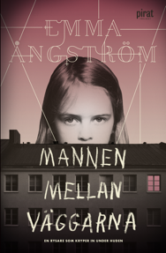**中文书名：《墙中有人》**

**英文书名：THE MAN IN THE WALL**

**作 者：Emma Angstrom**

**出 版 社：Pirat**

**代理公司：Enberg Agency/ANA/Conor**

**页 数：272页**

**出版时间：2017年11月**

**代理地区：中国大陆、台湾**

**审读资料：电子稿**

**类 型：惊悚悬疑**

**版权已授：捷克、德国、俄罗斯、英国**

**内容简介：**

阿尔瓦（Alva）同母亲以及两个姐姐从别墅搬到镇上的一栋公寓楼里。她有种不好的预感。她的新房间很小，两个姐姐一如既往地忽略阿尔瓦的存在，而她也习惯了一个人。她想念她的父亲，那个她本不该提起的人，那个被关在监狱里的人。

她们搬进公寓后不久，房子里发生了一起谋杀案，这是历史上最离奇的谋杀案之一。两周后，一名离奇失踪的妇女被丈夫发现死在公寓的大厅里。每个人都困惑不已。这两周尸体藏在了哪？犯罪者如何进出公寓？

阿尔瓦的预感没有错，越来越的离奇事接踵而至。隔壁的小女孩发现她的狗死在街上，冰箱里的食物不翼而飞，一股难闻的气味在公寓里弥漫。阿尔瓦想起已故的祖母曾尝试利用神秘学扮演“玻璃中的人”。没过多久，墙壁突然传来敲门声。阿尔瓦认为这个新家或许并没有那么糟糕。《墙中有人》（*The Man in the Wall*）是一部令人毛骨悚然的惊悚小说。

**媒体评价：**

“一部浅显易懂的惊悚小说，强调的是心理恐惧，而非暴力和血腥……这个新颖的故事展现了不同寻常的险恶和恐怖。”

----Cecilia Gustavsson, Aftonbladet

“出色的惊悚作品。”

----Anne Pihlo, Borås Tidning

“作为一名建筑师，艾斯特罗姆知道大多数房子的墙壁之间足够容纳一个人。凭借这一经历，她在斯德哥尔摩的一栋公寓楼里创作了令人不寒而栗的惊悚故事。”

----Nina van den Brink, Året Runt

“这是一部令所有住在公寓大楼里的人感到害怕的书，你以为锁上门后自己就是安全的……艾玛·艾斯特罗姆讲述了女孩阿尔瓦的故事。”

----《每日新闻》（Daily News），洛塔·奥尔松（Lotta Olsson）

**“艾达·诺德”家庭暴力犯罪系列**

Edda Nord series

以妇女收容所工作者艾达·诺德为主角，艾玛·艾斯特罗姆为我们带来一个全新系列小说，讲述了伴侣关系的黑暗面。关于这一最安全的人际纽带如何变成最具毁灭性的关系，关于最平凡的家庭琐事如何变成最危险的暴力冲突。

“到目前为止，我一直在写独立的小说，但我想创造一个更大的舞台和更多的人物，让读者了解他们，并与其长期接触。而现在，我终于找到了这一令人兴奋的探索领域。

我想写弱势女性，那些在身体、心理、经济、物质等方面遭受暴力的女性，而我更想关注的是笔下角色的驱动力。我感兴趣的是破坏性关系背后的心理学原理，是什么让女性明知将带来切身灾难，仍旧维持这一有害关系。

自然而然的，妇女收容所成为故事的中心。我一一描述这些妇女的故事，她们的悲惨遭遇。不幸的是，我发现这个话题可以永远写下去。”

——艾玛·艾斯特罗姆

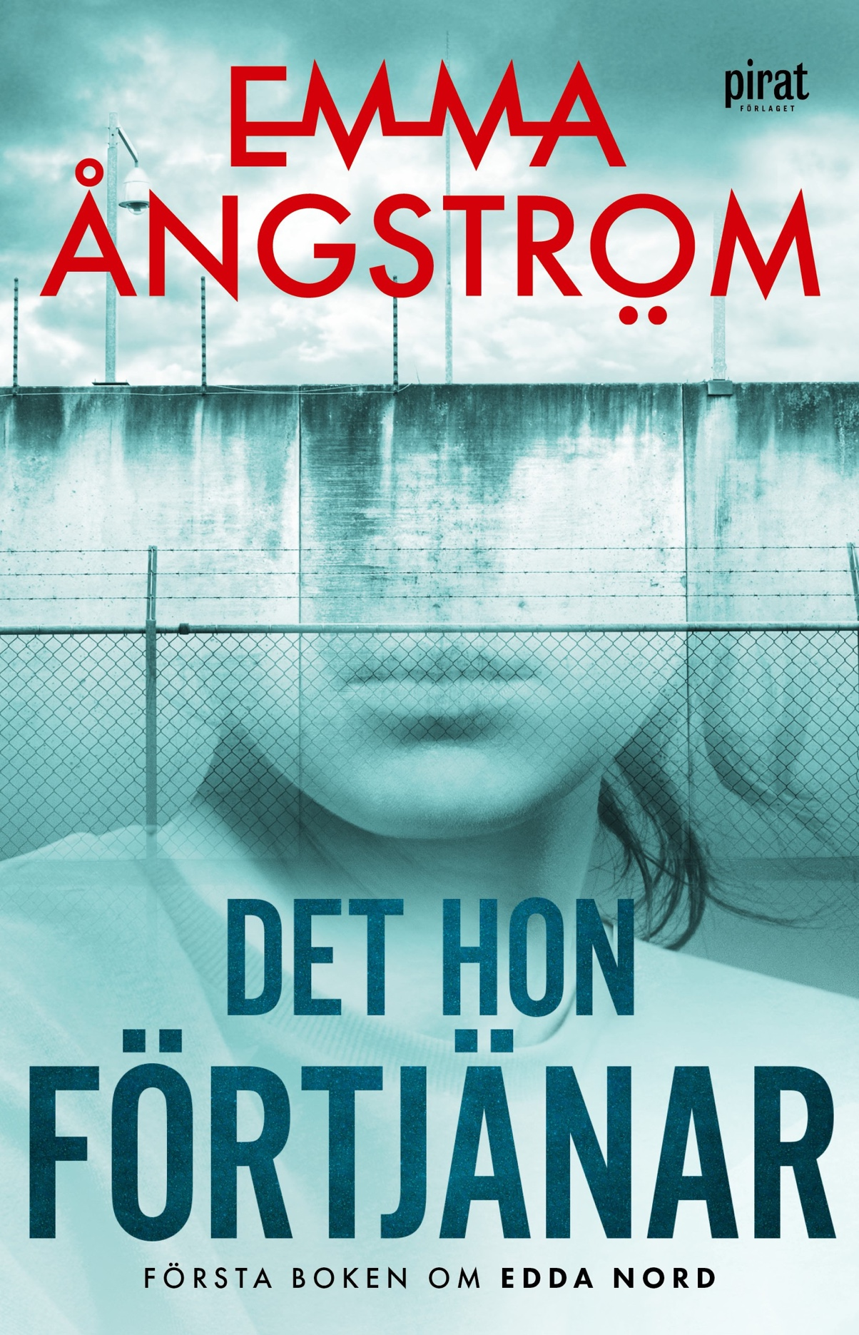**中文书名：****《报应不爽》**

**英文书名：WHAT SHE DESERVES (Book 1)**

**瑞典书名：*Det hon förtjänar***

**作 者：Emma Angstrom**

**出 版 社：Pirat**

**代理公司：Enberg/ANA/Conor**

**页 数：376页**

**出版时间：2023年8月**

**代理地区：中国大陆、台湾**

**审读资料：瑞典文全稿，英文大纲、英文样章**

**类 型：惊悚悬疑**

**版权已授：波兰、瑞典**

**内容简介：**

尽管不合常理，范妮（Fanny）与杀人犯约翰（Johan）陷入了热恋。范妮认为，所有人都有权利获得人生的第二次机会。她对约翰念念不忘，坚信既然一个人能写出如此温暖深情的情书，绝不可能会犯下重罪。范妮认为其中必有误会，而表面看起来，约翰也绝不会做出这种事，但是爱情故事很快变成了一场噩梦。

艾达·诺德（Edda Nord）在瑞典的妇女收容所工作，认识了很多不幸的女性，她们过着与“幸福家庭”既然相反的人生。《报应不爽》是艾玛·艾斯特罗姆崭新悬疑系列的开篇之作，该书描写了伴侣关系的黑暗面、最安全的关系如何变成具有破坏性的关系、最平凡的家庭琐事如何变成最危险的暴力冲突。

**媒体评价：**

“这本书写得精彩，引人入胜地探索了走向毁灭的爱情。”

——《竞速》（Kapprakt）图书博客

“这本书探讨了亲密关系中发生的暴力，内容震撼、令人印象深刻。五星满分，可获得四星。”

——《伊周》（*Femina*）杂志

“《报应不爽》基于现实，既描写了紧张的瞬间，又描写了母亲这类平凡的存在以及（厨房）水槽现实主义（kitchen sink realism）。令人震惊。家庭暴力足以影响任何人。艾玛·艾斯特罗姆把这种感情描绘得恰到好处。这本书引人入胜，在侦探小说中脱颖而出。本故事基于发生在妇女收容所的事件，留有后手。艾斯特罗姆写得出色，赢在主题，聚焦伴侣关系，将成为传递重要深层信息、引发社会讨论的悬疑小说。”

**——**约翰纳斯·德卡霍纳（Johannas Deckarhorna）

**感谢您的阅读！**

**请将反馈信息发至：版权负责人**

**Email**：[**Rights@nurnberg.com.cn**](mailto:Rights@nurnberg.com.cn)

安德鲁·纳伯格联合国际有限公司北京代表处

北京市海淀区中关村大街甲59号中国人民大学文化大厦1705室, 邮编：100872

电话：010-82504106, 传真：010-82504200

公司网址：[http://www.nurnberg.com.cn](http://www.nurnberg.com.cn/)

书目下载：<http://www.nurnberg.com.cn/booklist_zh/list.aspx>

书讯浏览：<http://www.nurnberg.com.cn/book/book.aspx>

视频推荐：<http://www.nurnberg.com.cn/video/video.aspx>

豆瓣小站：<http://site.douban.com/110577/>

新浪微博：[安德鲁纳伯格公司的微博_微博 (weibo.com)](https://weibo.com/1877653117/profile?topnav=1&wvr=6)

微信订阅号：ANABJ2002

